ΙΣΤΟΡΙΑ Γ΄ΛΥΚΕΙΟΥ: ΟΜΑΔΙΚΗ ΕΡΓΑΣΙΑ ΣΤΟ 5Ο ΚΕΦ. «Ο Β΄ ΠΑΓΚΟΣΜΙΟΣ ΠΟΛΕΜΟΣ»

**2Η ΟΜΑΔΑ: Β΄ ΠΑΓΚΟΣΜΙΟΣ ΠΟΛΕΜΟΣ: ΤΟ ΟΛΟΚΑΥΤΩΜΑ ΚΑΙ ΟΙ ΣΥΝΕΠΕΙΕΣ ΤΟΥ ΠΟΛΕΜΟΥ**

**Νίκος Κλέτσας, Μαρία Πλανάκη και Δήμητρα Φουράκη**

Να καταγράψετε σε ένα χαρτόνι που θα έχει τίτλο «Β΄ Παγκόσμιος πόλεμος: Το ολοκαύτωμα και οι συνέπειες του πολέμου» τις πληροφορίες που απαντούν στα παρακάτω ερωτήματα. Μπορείτε να τις γράψετε χειρόγραφα πάνω στο χαρτόνι ή να τις καταγράψετε ηλεκτρονικά, να τις εκτυπώσετε και να τις κολλήσετε πάνω στο χαρτόνι.

1. Το ολοκαύτωμα/γενοκτονία των Εβραίων (Τα στρατόπεδα συγκέντρωσης, οι τρόποι εξόντωσης, αριθμοί θυμάτων): κείμενο και σχετικές εικόνες
2. Τα εγκλήματα πολέμου των κατακτητών της Ελλάδας στη διάρκεια της κατοχής: αναφέρατε μερικές από τις εκατόμβες αμάχων και εξηγήστε την αιτία των εκτελέσεων
3. Η δίκη της Νυρεμβέργης: πότε έγιναν και ποιοι καταδικάστηκαν
4. Οι συνέπειες του πολέμου (υλικές, ανθρώπινες, πολιτικές, οικονομικές)

ΠΗΓΕΣ

1)Σχολικό βιβλίο Ιστορίας Γ΄ Λυκείου: σσ. 111 εισαγωγικό σημείωμα, 125, 129-133 «5. Τα εγκλήματα πολέμου κατά της ανθρωπότητας-το ολοκαύτωμα»

2) Σχολικό βιβλίο Ιστορίας Γ΄ Γυμνασίου, σσ. 135-136

3) Βίντεο: <https://tosakidio.gr/course/το-ολοκαύτωμα-των-εβραίων>

4) Μαρτυρία Ελληνίδας Εβραίας που επέζησε από το στρατόπεδο του Μπίρκεναου.

*«Το κουδούνι στις 4.30 το πρωί και συγχρόνως τα λουριά.. ..που μας χτύπαγαν αλύπητα τα κορμιά μας, ήταν το καθημερινό πρωινό μας εγερτήριο. Ένα πρόγραμμα αλάνθαστο χωρίς αλλαγή... Αφού γινόταν το προσκλητήριο έξω μάς μοίραζαν για πρωινό ένα σκέτο καφέ σ’ ένα κύπελο παλιό που ήταν ένα σκουριασμένο στρατιωτικό σκεύος, από το οποίο πίναμε ανά πέντε ένα αχνιστό νερόζουμο μία μία με τη σειρά μας… Κι ενώ οι θάλαμοι των αερίων δούλευαν συνέχεια και βγάζαν φωτιές και καπνούς, κατάδικοι βιρτουόζοι προερχόμενοι από τις μεγαλύτερες πόλεις της Ευρώπης και Ρωσίας με τα βιολιά τους “Στραντιβάριους” και “Αμάτι” που είχαν κουβαλήσει μαζί τους σ’ αυτό το παραπλανημένο τους ταξίδι, είχαν διαταγή σαν “Κομάντο Ορχήστρας” να μας παίζουν Μότσαρτ ή στρατιωτικά εμβατήρια. Τα πόδια ολονών μας, έπρεπε να βαδίζουν στο ρυθμό της μουσικής, ενώ αντίθετα τα χέρια μας παραμένουν ακίνητα καρφωμένα επάνω στο σώμα. Έτσι, με μουσική συνόδευαν όλα ανεξαιρέτως τα κομάντο στη δουλειά. Το δικό μας γκρουπ το έλεγαν Αussen κομάντο. Πέντε-πέντε στη γραμμή συνοδευόμενοι από τους “Κάπο” και από τους S.S. με τα λυκόσκυλα βγαίναμε μετά μουσικής, σ’ ένα δρόμο λασπωμένο από βροχές με λακούβες από νερό, περπατάγαμε αρκετά για να φθάσουμε επιτέλους στο καθορισμένο μέρος. Ήταν πράγματι μια πέτρινη περιοχή, όπως μας το ‘παν οι παλιές… Μας έβαλαν καταναγκαστική εργασία και μας διέταξαν να κουβαλάμε μεγάλες κι ασήκωτες πέτρες, για να τις μεταφέρουμε ένα μίλι μακρύτερα. Μετά οι ίδιες πέτρες να επιστραφούν στο ίδιο μέρος απ’ όπου αρχικά τις πέρναμε. Οι S.S. γελούσαν και γλένταγαν με τις ταλαιπωρίες μας. Αλίμονο εάν δε δουλεύαμε σβέλτα και γρήγορα. Τα σκυλιά είχαν εκπαιδευτεί να ορμούν επάνω στους καταδίκους και με το πρώτο πρόσταγμα πήδαγαν και δάγκωναν χωρίς έλεος…*

Μπέρρυ Ναχμία, *Κραυγή για το αύριο,* Αθήνα, Κάκτος, 1989, σσ. 87-88.

5) Ο διοικητής του στρατοπέδου του Άουσβιτς μιλάει για το έργο του

*Είμαι 46 χρόνων και είμαι μέλος των SS από το 1934. Από το 1934 είμαι επίσης μέλος της ομάδας «Νεκροκεφαλές». Από το 1934, χωρίς καμιά διακοπή, υπηρέτησα στις διοικητικές υπηρεσίες των στρατοπέδων συγκέντρωσης … Υπήρξα διοικητής του Άουσβιτς ως τις 31 Δεκεμβρίου 1944 και υπολογίζω ότι περίπου 2.500.000 κρατούμενοι εξοντώθηκαν με το γκάζι ή στους ειδικούς κλιβάνους. Συγχρόνως 500.000 κρατούμενοι πέθαναν από την πείνα και από διάφορες ασθένειες. Συνολικά 3.000.000 άνθρωποι χάθηκαν στο Άουσβιτς. Αυτός ο αριθμός αντιπροσωπεύει περίπου το 70-80% όλων των κρατουμένων που πέρασαν από κει. Αυτοί που επέζησαν χρησιμοποιήθηκαν σε καταναγκαστικά έργα μέσα στα όρια του στρατοπέδου. Ανάμεσα στα θύματα ήταν περίπου 100.000 γερμανοί Εβραίοι και ένας μεγάλος αριθμός από Εβραίους της Ολλανδίας, της Γαλλίας, του Βελγίου, της Πολωνίας, της Τσεχοσλοβακίας, της Ουγγαρίας και της Ελλάδας.*

Λ. Πολλιακώφ και Ζ. Βουλφ, Το 3ο Ράιχ και οι Εβραίοι. (Από το σχολ. βιβλίο των Β. Σκουλάτου-Ν. Δημακοπούλου-Σ.Κόνδη, *Ιστορία νεότερη και σύγχρονη, τεύχος Γ΄, Γ΄ λυκείου*, ΟΕΔΒ, Αθήνα, σ. 260)

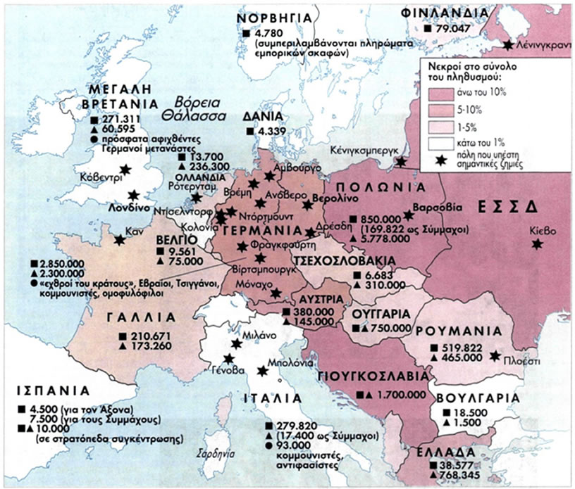

*Χάρτης που παρουσιάζει τις απώλειες του Β' Παγκόσμιου Πολέμου. Το κόστος του πολέμου ήταν ασύλληπτα μεγάλο και δεν μπορεί να υπολογιστεί με ακρίβεια. Πολλοί από τους νεκρούς ήταν άμαχοι: θύματα γενοκτονίας, πείνας, βομβαρδισμών, εκτελέσεων. Η Ελλάδα είχε ιδιαίτερα υψηλές απώλειες αναλογικά με τον πληθυσμό της. Τα σύμβολα ■ αναφέρονται σε στρατιώτες, ενώ τα σύμβολα ▲ αναφέρονται σε αμάχους.*